重庆市鲁能巴蜀中学校
关于2022年业主资格审核的通知

鲁能星城及星城外滩业主：
接重庆市鲁能巴蜀中学校通知，重庆市鲁能巴蜀中学校现定于2022年3月5日进行业主子女小升初资格审核工作；3月12日进行业主子女初升高资格审核工作。以下几点注意事项，请业主认真阅读。
一、疫情防控注意事项：
1.请业主按照规定时间到校进行资料审核。每户限一位业主（必须为就读学生家长）凭身份证到场办理。若为多业主，提前准备好《放弃就读重庆市鲁能巴蜀中学校业主指标的声明》（附件4）并带上其他业主身份证原件及复印件。
2.请提前自测体温、刷新渝康码及行程码，自觉全程佩戴口罩，从学校车库进入学校。以下六种情况之一者不能进入学校：（1）体温显示异常或超过37.3℃；（2）14天内到过有中高风险地区城市（以当天国务院客户端实时发布的为准）；（3）市外返渝人员未按要求报社区和查验核酸；（4）有发热、干咳、乏力、咽痛、嗅（味）觉减退、腹泻等症状；（5）社区或疾控中心要求居家观察不能到人员众多的公共区域；（6）有其他新冠可疑情况（注：14天内到过重庆市外的还需持距报名当天48h内在重庆市内查验的核酸阴性报告单）。
3.请提前按通知要求准备好相关材料及复印件。到场后，先取号，按顺序依次进行资料审核。
二、小升初资格审核相关安排
（一）审核时间及地点：
2022年3月5日（星期六）9:00-15:00 鲁能巴蜀中学礼堂
（二）审核流程：
1.2022年2月28日9:00-3月4日12:00前扫码（附件1）进入填报系统，凭在物管处登记的电话号码进行登录并填写小升初学生入学登记表相关信息。请家长务必认真、如实填写相关信息。若有疑问，请在工作日（8:30-11:30;14:30-17:30）致电（023）67988300。
2.资格审核当天（3月5日）业主本人须提供身份证原件、健康承诺书（附件5）、渝康码、行程码，扫描场所码后，从学校车库按指定路线到达取号现场，取号后进入礼堂等候。
3.按照学校指示流程依次提交相关资料并完成资料审核。
4.当天审核流程结束，业主按指定线路从学校车库离开。
（三）材料准备：
1.不动产查询结果相关证明：
（1）提供2022年3月1日-3月5日“渝快办”出具的“不动产登记查询结果告知单”（下载流程见附件3）或到不动产登记中心出具的2022年3月1日-3月5日期间房产查询结果证明原件。
（2）房产证/不动产权证原件及复印件。
（3）购房合同原件。
（4）星城外滩业主还需提供入学协议原件。
2.法定亲子关系证明：
（1）就读学生的医学出生证明原件及复印件（证件需字迹一致，无涂改，无二次填写）、就读学生家长（业主）身份证原件及复印件，就读学生身份证或户口页原件及复印件。
（2）无法出具就读学生医学出生证明的，若户主为业主本人或其配偶，且夫妻双方、就读学生在同一本户口的，可提供户口本主页、全户人口增减记载页、户主户口页、子女户口页、夫妻双方结婚证原件及复印件。
（3）就读学生医学出生证明、户口本（如户主是婆婆爷爷等无法直接体现业主与就读学生亲子关系的大户口）等都无法证明的，可提供公证机关出具的法定亲子关系证明原件。
3.业主本人身份证原件及复印件（房产证上体现的所有权利人的身份证原件及复印件）。
4.若房屋业主除夫妻双方、就读学生外还有其他人的，其他业主需提前准备好身份证原件及复印件，以及其签定的《放弃就读重庆市鲁能巴蜀中学校业主指标的声明》（附件4）。
三、初升高资格审核相关安排
（一）审核时间及地点：
2022年3月12日（星期六）9:00-15:00 鲁能巴蜀中学礼堂
（二）审核流程：
1.2022年3月7日9:00-3月11日12:00前扫码（附件2）进入填报系统，凭在物管处登记的电话号码进行登录并填写初升高学生入学登记表相关信息。请家长务必认真、如实填写相关信息。若有疑问，请在工作日（8:30-11:30;14:30-17:30）致电（023）67988300。
2.资格审核当天（3月12日）业主本人须提供身份证原件、健康承诺书（附件5）、渝康码、行程码，扫描场所码后，从学校车库按指定路线到达取号现场，取号后进入礼堂等候。
3.按照学校指示流程依次提交相关资料并完成资料审核。
4.当天审核流程结束，业主按指定线路从学校车库离开。
（三）材料准备：
1.不动产查询结果相关证明：
（1）提供2022年3月1日-3月12日“渝快办”出具的“不动产登记查询结果告知单”（下载流程见附件3）或到不动产登记中心出具的2022年3月1日-3月12日期间的房产查询结果证明原件。
（2）房产证/不动产权证原件及复印件。
（3）购房合同原件。
（4）星城外滩业主还需提供入学协议原件。
2.法定亲子关系证明：
（1）就读学生的医学出生证明原件及复印件（证件需字迹一致，无涂改，无二次填写）、就读学生家长（业主）身份证原件及复印件，就读学生身份证或户口页原件及复印件。
（2）无法出具就读学生医学出生证明的，若户主为业主本人或其配偶，且夫妻双方、就读学生在同一本户口的，可提供户口本主页、全户人口增减记载页、户主户口页、子女户口页、夫妻双方结婚证原件及复印件。
（3）就读学生医学出生证明、户口本（如户主是婆婆爷爷等无法直接体现业主与就读学生亲子关系的大户口）等都无法证明的，可提供公证机关出具的法定亲子关系证明原件。
3.业主本人身份证原件及复印件（房产证上体现的所有权利人的身份证原件及复印件）。
4.若房屋业主除夫妻双方、就读学生外还有其他人的，其他业主需提前准备好身份证原件及复印件，以及其签定的《放弃就读重庆市鲁能巴蜀中学校业主指标的声明》（附件4）（部分街区对就读指标使用有比例限制，请仔细查看购房合同相关条款）。
四、其他相关说明
1.业主领取录取通知书后即表示该套房屋指标已经使用。若因个人原因造成学生无法就读鲁能巴蜀中学的，责任自负。请业主务必根据本人实际情况、慎重决策。
2.学生须为2022年小学毕业的应届毕业生，若因提供虚假毕业信息导致学生无法办理学籍的，其后果由本人承担。涉及初二插班的，请及时在报名当天告知学校工作人员，待通过考核后可使用指标就读鲁能巴蜀中学。
3.请家长认真解读我市2022年初升高相关政策，若因个人原因造成学生学籍被其他学校锁定，鲁能巴蜀中学将无法注册学籍，其后果由本人承担。
4.请业主提前核对所购房屋是否可享受业主优惠就读指标，若因提供虚假房产所有权、亲子关系证明等材料进行报名，一经查出，学校将立即取消入学资格，并保留追究相关当事人责任的权利。

附件：1.2022年重庆市鲁能巴蜀中学校小升初业主登记系统二维码
2.2022年重庆市鲁能巴蜀中学校初升高业主登记系统二维码
3.不动产登记查询结果告知单下载及打印流程
4.放弃就读重庆市鲁能巴蜀中学校业主指标的声明
5.健康承诺书

重庆市鲁能巴蜀中学校
2022年2月20日

附件1：
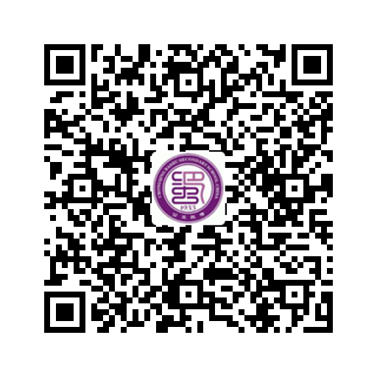
2022年重庆市鲁能巴蜀中学校小升初业主登记系统二维码

附件2：
2022年重庆市鲁能巴蜀中学校初升高业主登记系统二维码
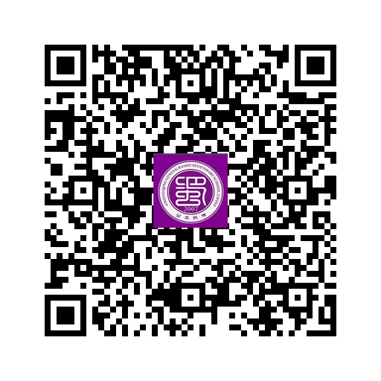

附件3：
不动产登记查询结果告知单下载及打印流程

业主本人手机下载“重庆市政府”APP并进行注册——点击下方“渝快办”——点击“不动产综合服务”——点击我要办理中“出具不动产证明”——选择“按房屋出具证明”——选择需要出具的房屋信息下载并打印。

附件4：
放弃就读重庆市鲁能巴蜀中学校
业主指标的声明
声明人（业主本人）身份证复印件背面

声明人（业主本人）身份证复印件正面

本人（声明人本人）：系（楼盘名）（房号）的业主，占该套房（百分比）的权益。
本人知晓并同意由（就读学生姓名）使用该套房就读重庆市鲁能巴蜀中学校（初中或高中）。使用后，该套房不再享有就读鲁能巴蜀中学（初中或高中）的名额。

声明人（拓印）：
年 月 日

附件5：

健康承诺书

为做好学校疫情防控工作，在进入重庆市鲁能巴蜀中学校前我作出如下承诺：
1、我于2022年 月 日到2022年 月 日连续 天在渝居家，居家期间每天体温正常，身体健康，未出现干咳、乏力、气促、鼻塞、流涕、肌痛、腹泻等急性感染症状。
2、本人严格执行学校的防控要求，配合体温检测，正确佩戴和处置口罩，经常彻底洗手，交谈保持适度距离，咳嗽或打喷嚏时用纸巾或胳膊肘掩住口鼻，不用脏手触摸眼睛、鼻或口，不随地吐痰，保持良好的个人卫生习惯。
3、积极学习病毒传播方式、症状、危害、及相关防护措施，掌握疫情防控规定，不造谣、不信谣、不传谣。
4、本人已详细阅读以上承诺条款内容，并知晓《中华人民共和国传染病防治法》、《中华人民共和国刑法》等法律法规要求个人须承担的防控义务和学校的有关规定，如因本人主观原因瞒报、谎报、乱报自己已感染、已接触确诊病例或疑似病例的，造成的一切后果由本人（及监护人）承担。

承诺人（签名）：
2022年 月 日

